АВТОМАТИЗИРОВАННАЯ СИСТЕМА УПРАВЛЕНИЯ

**«Управление трансляциями»:**

программное обеспечение медиаплеера

Руководство системного программиста по установке медиаплейера

на устройство

2022

СОДЕРЖАНИЕ

Перечень основных терминов и сокращений 2

Аннотация 3

1. Общие сведения о программе 4

1.1. Наименование 4

1.2. Назначение программы 4

1.3. Функции программы 4

1.4. Требования к программным средствам 5

2. Структура программы 5

3. Установка программы 5

Инструкция по установке программы на ОС Android 5

# Аннотация

В документе приведено руководство системного программиста для установки на устройство (медиа панель) программного обеспечения медиаплеера автоматизированной системы управления «Управление трансляциями».

В документе изложена следующая информация:

- общие сведения о программном обеспечении;

- структура программы, включая содержание дистрибутивов;

- инструкции по установке программного обеспечения;

- проверка работоспособности программы;

# Общие сведения о программе

## Наименование

Полное наименование – программное обеспечение медиаплеера автоматизированной системы управления «Управление трансляциями».

Сокращенное наименование – ПО медиаплеера АСУ УТ (далее - программа).

## Назначение программы

Программа предназначена для взаимодействия с сервером АСУ УТ, получения медиа контента и его дальнейшего воспроизведения на медиа панели, а так же для работы подсистемой мониторинга и диагностики (прием управляющих команд, отправка данных мониторинга и диагностики, формирование журналов и т.д.).

## Функции программы

Основные функции программы:

- поддержка подключения к серверу АСУ УТ;

- загрузка списков воспроизведения и медиа файлов;

- дозагрузка списков воспроизведения и медиа файлов в случае потери связи или возникновения ошибки;

- загрузка и управление НСИ;

- автоматическое начало воспроизведения при запуске;

- воспроизведение основного списка воспроизведения;

- воспроизведение маршрутной информации;

- воспроизведение медиа файла при нахождении в геозоне;

- воспроизведение экстренного сообщения;

- воспроизведение информационного сообщения;

- воспроизведение резервного списка воспроизведения;

- расчет PiP (point-in-polygon);

- формирование и выгрузка на сервер журналов событий и воспроизведений;

- отправка на сервер данных мониторинга;

- формирование и отправка данных диагностики;

- установка конфигурационных параметров;

- выполнение управляющих команд АСУ УТ;

- первоначальная загрузка видеоконтента в медиаплеер.

## Требования к устройствам и средствам

* медиа плата на ОС Android 4.4/Android 7.0 и выше;
* дистрибутивный файл **MediaViewerA_ <version>.apk**;
* рабочее разрешение устройства 1024х768.

## 2. Структура программы

В комплект поставки входит:

1. дистрибутив программы, далее (MediaViewerA_v_1.999.1.12_07.06.2022_MGT_offline.apk)

2. папка ТТМ для установки на устройство (медиа панель)

## 3. Установка программы

### Инструкция по установке программы на ОС Android

1. Необходимо скопировать файл **MediaViewerA_v_1.999.1.12_07.06.2022_MGT_offline.apk** на медиа плату (андройд устройство);
2. Запустить установочный файл **MediaViewerA_v_1.999.1.12_07.06.2022_MGT_offline.apk;**
3. Подключить андройд устройство к ПК по средствам кабеля;
4. В корневу папку устройства закачать папку TTM, предоставленную с поставкой (пример расположения папки ТТМ на примере андройд устройства (рисунок 1)).

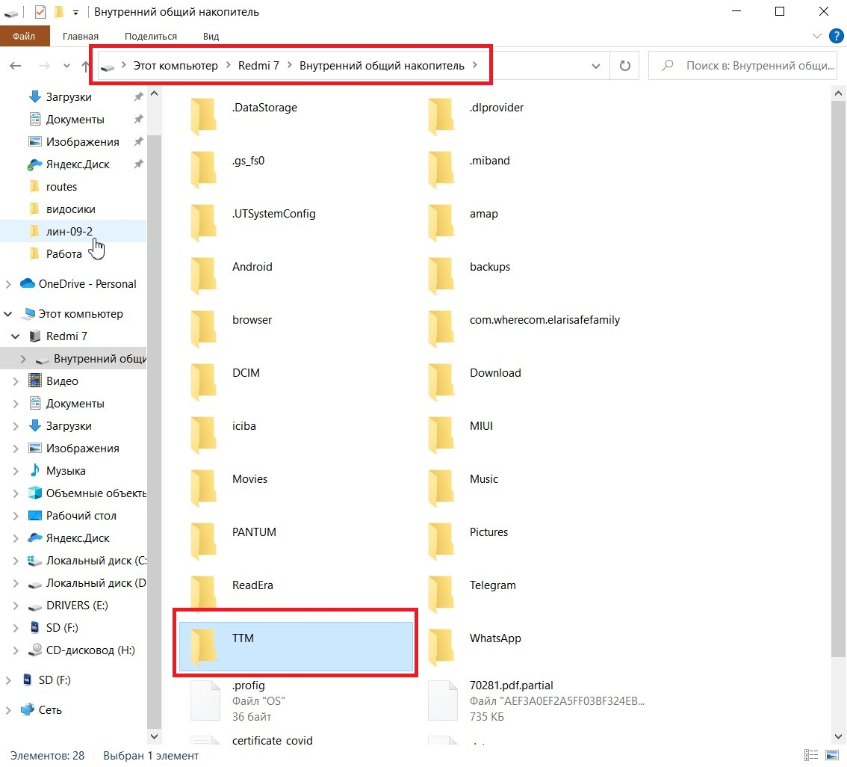

Рисунок 1 – пример расположения папки ТТМ на устройстве

1. Запустить **MediaViewerA_v_1.999.1.12_07.06.2022_MGT_offline.apk**, пример значка приложения на андройд устройстве для запуска (рисунок 2).

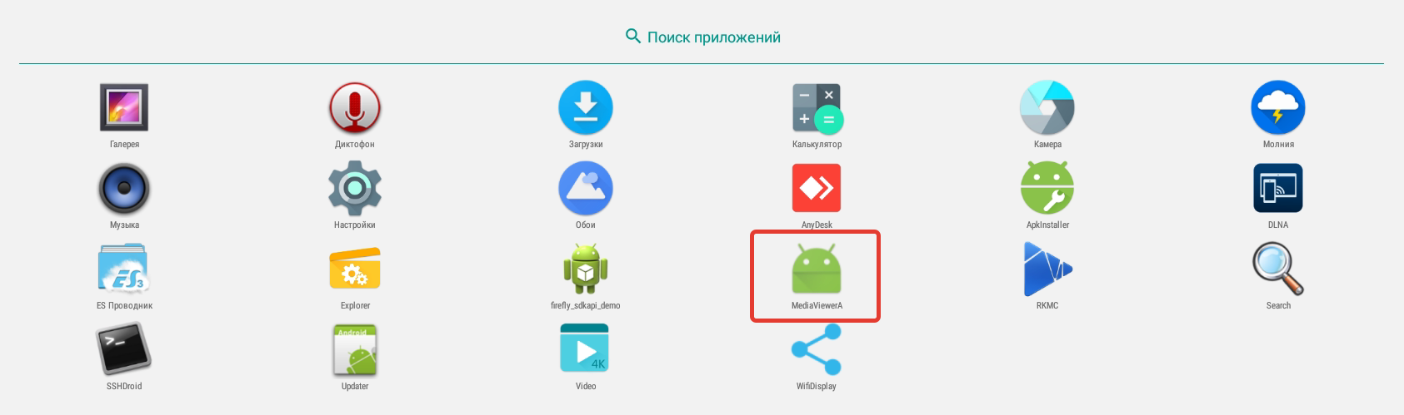

Рисунок 2 – пример значка программы для запуска

**Дополнительных настроек для корректной работы медиаплейера после установки не требуется.**

При первом запуске программы появляется окно (рисунок 3), в котором выберите пункт **MediaViewerA** и нажмите **«Always»**, это необходимо чтобы устройство Андройд всегда запускал медиаплейер.

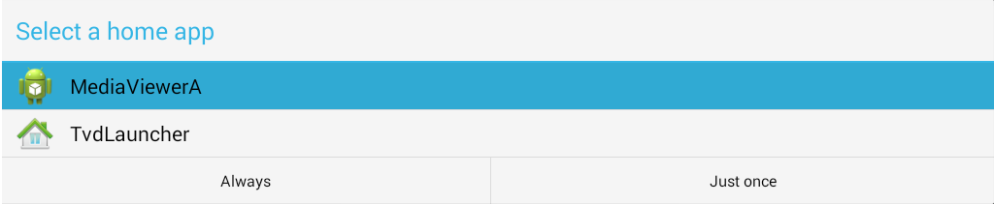

Рисунок 3 – окно настройки при первом запуске

Так же при установке файла медиаплейера на андройд устройство необходимо дать разрешения на доступ приложения к различным ресурсам (Фото, Видео и др.) ресурсам андройд устройства(определяется оболочкой андройда и версией ОС устройства) при этом одобрять разрешения при появлении соответствующих окон при установке медиаплейера.

Корректность показа(геометрия) контента(видео материала) зависит от корректного конвертирования видео под общее разрешение. В нашем случае разрешение общее 1024х768, при этом разрешение левого слоя - 512х768, правого слоя - 512х768.(при не правильном соблюдении размеров разрешения видео файлов показа может не корректно отображаться на устройстве).

После первого запуска программа автоматически генерирует ID, который используется для взаимодействия с сервером АСУ УТ, но это не потребуется, т.к. показ видео будет осуществляться из папки ТТМ.